Università degli Studi di Milano Bicocca

**Scuola di Scienze**

**Dipartimento di Informatica, Sistemistica e Comunicazione**

**Corso di laurea in Informatica**

**Business Intelligence per i Servizi Finanziari**

**Alessandro Zanotti - 885892**

Sommario

Sommario dei dati utilizzati: 4

Funzioni utilizzate per caricare i dati finanziari 4

Presentazione dei dati con un grafico e le prime righe del DataFrame 5

Statistiche descrittive 6

Rendimenti cumulati 6

Rendimenti composti 6

Rendimenti semplici 7

Rendimenti logaritmici 10

Informazioni sui rendimenti 13

Presentazione dei rendimenti con istogrammi e grafici a dispersione 14

Dispersione settore tecnologico 14

Dispersione settore sanitario 15

Dispersione settore finanziario 15

Grafici diagnostici a 3 sezioni (istogramma, boxplot e qq-plot) 16

Broadcom Inc. 16

Advanced Micro Devices Inc. 17

Eli Lilly 18

Pfizer 19

Berkshire Hathaway Class B 20

Blackrock 21

Statistiche descrittive univariate 22

Matrici di covarianza e di correlazione dei rendimenti 23

Matrice di covarianza 23

Matrice di correlazione 23

Andamento nel tempo delle correlazioni tra gli asset e le correlazioni medie 24

Correlazione media dei titoli del settore tecnologico 27

Correlazione media dei titoli del settore sanitario 28

Correlazione media dei titoli del settore finanziario 29

Analisi di previsione 30

Analisi AVGO 30

Analisi AMD 31

Analisi LLY 32

Analisi PFE 33

Analisi BRK.B 34

Analisi BLK 35

Strategie di trading e backtesting 36

Confronto con la strategia Buy and Hold 39

Capital Asset Pricing Model 42

Costruzione di un portafoglio 46

Conclusioni 48

# Sommario dei dati utilizzati:

Breve descrizione di ciascun titolo e motivazione della scelta:

* Settore tecnologico:
  + Broadcom, Inc (AVGO): leader tecnologico nel settore microchip e nel settore software. Recentemente ha acquisito VMware Inc (VMW) per 69 miliardi.
  + Advanced Micro Devices, Inc (AMD): AMD sviluppa processori per PC e tecnologie collegate per consumatori e imprese. Scelto perché nel 2024 ha un YTD return alto grazie all’aumento della richiesta per soluzioni computazionali ad alte performance.
* Settore sanitario:
  + Eli Lilly and Company (LLY): azienda farmaceutica globale che sviluppa, produce e commercia nei settori endocrinologi, oncologici, immunologici. Scelta per la serie di farmaci disponibili, specialmente per diabete e pazienti oncologici, e recenti trial clinici di successo.
  + Pfizer Inc. (PFE): azienda biofarmaceutica globale che sviluppa farmaci innovativi e vaccini per diverse aree terapeutiche come immunologia, cardiologia, endocrinologia e neurologia. Scelta per il suo contributo durante la pandemia di Covid-19 del 2020 grazie al vaccino Pfizer-BioNTech.
* Settore finanziario:
  + Berkshire Hathaway Inc. Class B (BRK.B): conglomerato multinazionale amministrato da Warren Buffet. L’azienda possiede un business molto diversificato che include assicurazioni, servizi, ferrovie, manifatturiero e possiede posizioni di equity importanti in Apple, Bank of America e Coca-Cola. Scelto per lo storico record di crescita e il portafoglio altamente diversificato le cui componenti sono scelte oculatamente.
  + BlackRock, Inc. (BLK): è l’asset manager più grande al mondo e fornisce servizi di management degli investimenti, dei rischi e servizi di advisory. Scelta per la posizione dominante nel mercato e per il suo approccio innovativo alle soluzioni di investimento.

# Funzioni utilizzate per caricare i dati finanziari

Per scaricare i dati ho utilizzato la funzione **download** della libreria **yfinance** (Yahoo! Finance).

L’interfaccia della funzione è yf.download(tickers, ...) -> pd.DataFrame e possiede diversi parametri:

|  |  |  |  |
| --- | --- | --- | --- |
| Tickers | Interval | Period | Start |
| End | Prepost | Actions | Auto_adjust |
| Back_adjust | Repair | Keepna | Rounding |
| Group_by | Threads | Proxy | Session |
| Timeout | Progress |  |  |

I dati Fama-Franch vengono scaricati tramite la funzione **request.urlretrieve** di **urllib** dalla Data Library di Ken French (Dartmouth University).

# Presentazione dei dati con un grafico e le prime righe del DataFrame

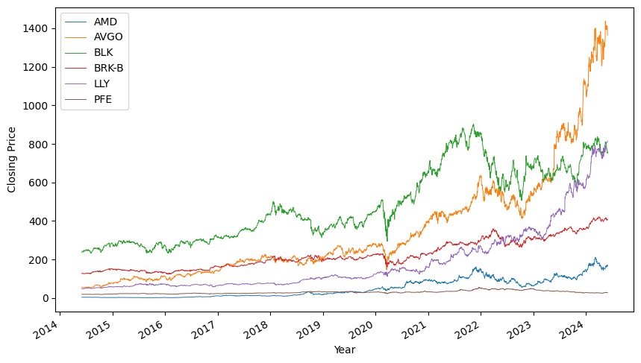

|  |  |  |  |  |  |  |
| --- | --- | --- | --- | --- | --- | --- |
| **Date/Ticker** | **AVGO** | **AMD** | **LLY** | **PFE** | **BRK.B** | **BLK** |
| **2014-06-02** | 54.481537 | 3.97 | 48.572338 | 19.234703 | 127.879997 | 235.882080 |
| **2014-06-03** | 54.337040 | 3.94 | 48.458035 | 19.157011 | 126.930000 | 237.870667 |
| **2014-06-04** | 54.458714 | 4.04 | 48.351894 | 19.189377 | 127.230003 | 239.520279 |
| **2014-06-05** | 54.656456 | 4.08 | 48.645824 | 19.267071 | 128.199997 | 240.381226 |
| **2014-06-06** | 54.473938 | 4.06 | 48.686646 | 19.046946 | 128.649994 | 243.506790 |

# Statistiche descrittive

## Rendimenti cumulati

|  |  |  |  |  |  |  |
| --- | --- | --- | --- | --- | --- | --- |
| **Ticker** | **AMD** | **AVGO** | **BLK** | **BRK-B** | **LLY** | **PFE** |
| **2014-06-03** | 0.992443 | 0.997348 | 1.008430 | 0.992571 | 0.997647 | 0.995961 |
| **2014-06-04** | 1.017632 | 0.999581 | 1.015424 | 0.994917 | 0.995462 | 0.997644 |
| **2014-06-05** | 1.027708 | 1.003211 | 1.019074 | 1.002502 | 1.001513 | 1.001683 |
| **2014-06-06** | 1.022670 | 0.999861 | 1.032324 | 1.006021 | 1.002353 | 0.990239 |
| **2014-06-09** | 1.025189 | 1.002094 | 1.034330 | 1.000860 | 1.004203 | 0.987883 |
| **2024-05-23** | 40.410577 | 25.573618 | 3.304238 | 3.173913 | 16.644247 | 1.491575 |
| **2024-05-24** | 41.904282 | 25.840680 | 3.293077 | 3.185877 | 16.623247 | 1.501453 |
| **2024-05-28** | 43.226700 | 25.925296 | 3.248897 | 3.158430 | 16.632100 | 1.471299 |
| **2024-05-29** | 41.596977 | 25.525529 | 3.186439 | 3.159916 | 16.707658 | 1.446344 |
| **2024-05-30** | 42.002519 | 25.037472 | 3.208676 | 3.195261 | 16.780333 | 1.466100 |

## Rendimenti composti

|  |  |  |  |  |  |  |
| --- | --- | --- | --- | --- | --- | --- |
| **Ticker** | **AMD** | **AVGO** | **BLK** | **BRK-B** | **LLY** | **PFE** |
| **2015-12-31** | -0.407161 | 0.436897 | 0.071098 | 0.021573 | 0.219661 | 0.147835 |
| **2016-12-31** | 0.812548 | 0.237190 | 0.034775 | 0.027320 | -0.005471 | 0.008661 |
| **2017-12-31** | 0.859473 | 0.425109 | 0.215937 | 0.195258 | 0.099625 | 0.075622 |
| **2018-12-31** | 0.327115 | 0.044281 | 0.172233 | 0.150505 | 0.157014 | 0.176448 |
| **2019-12-31** | 0.553479 | 0.225337 | -0.065386 | 0.022084 | 0.240586 | 0.053604 |
| **2020-12-31** | 0.784645 | 0.158157 | 0.249153 | -0.014826 | 0.265549 | -0.041021 |
| **2021-12-31** | 0.432687 | 0.462506 | 0.437091 | 0.285351 | 0.430090 | 0.228561 |
| **2022-12-31** | -0.106940 | 0.119425 | -0.184594 | 0.110225 | 0.328184 | 0.199031 |
| **2023-12-31** | 0.125390 | 0.400170 | 0.035327 | 0.096150 | 0.424518 | -0.264781 |
| **2024-12-31** | 0.494684 | 0.502737 | 0.155358 | 0.175223 | 0.463164 | -0.253682 |

## Rendimenti semplici

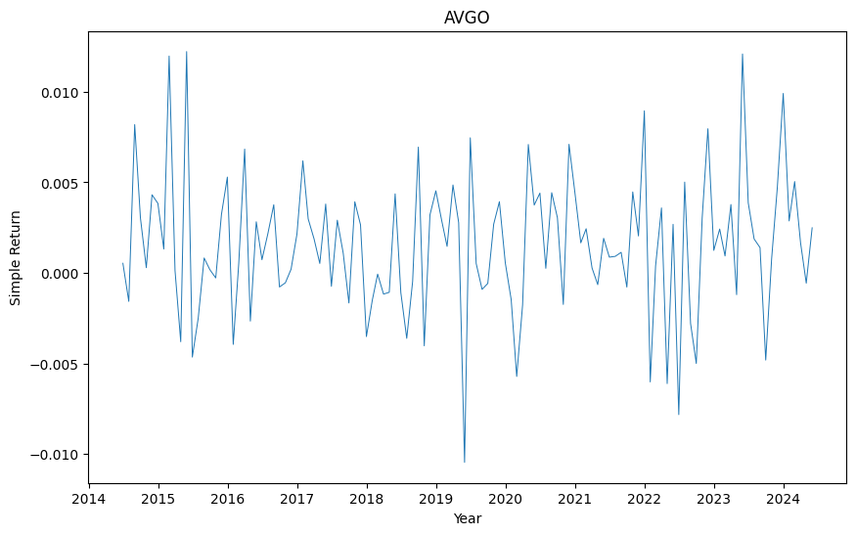

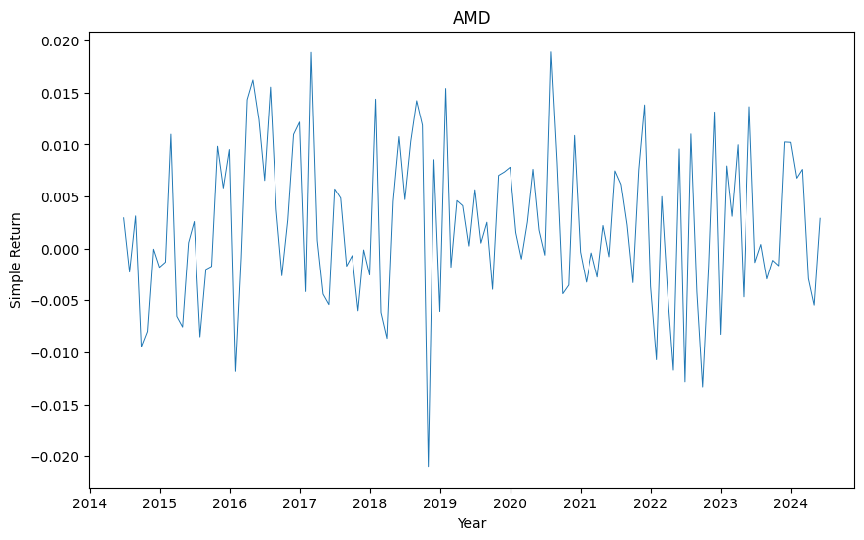

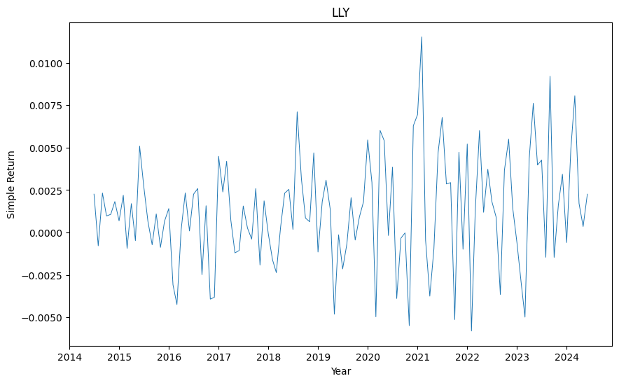

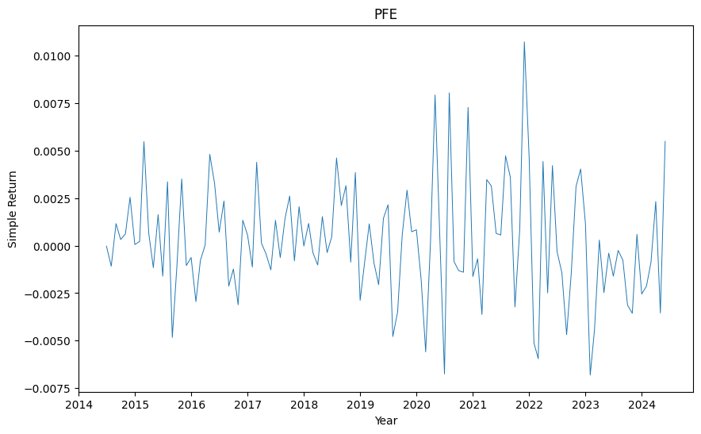

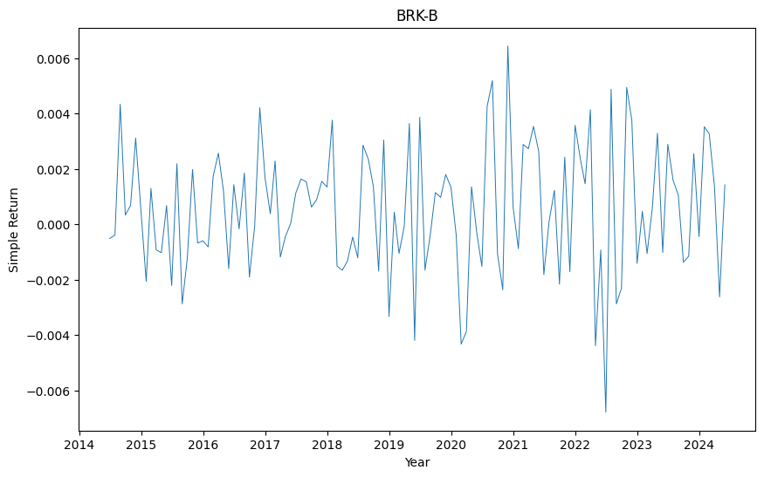

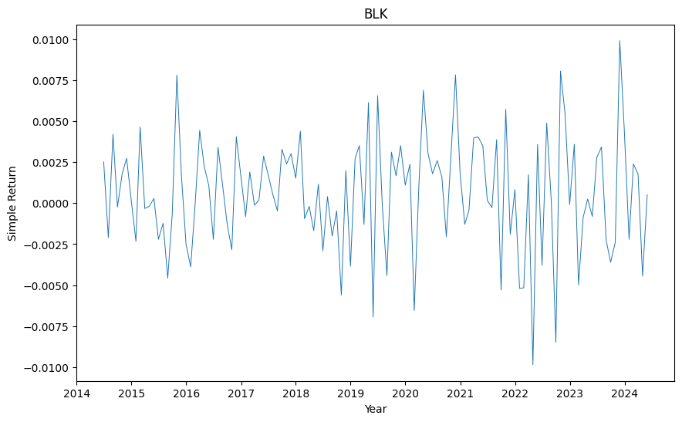

## Rendimenti logaritmici

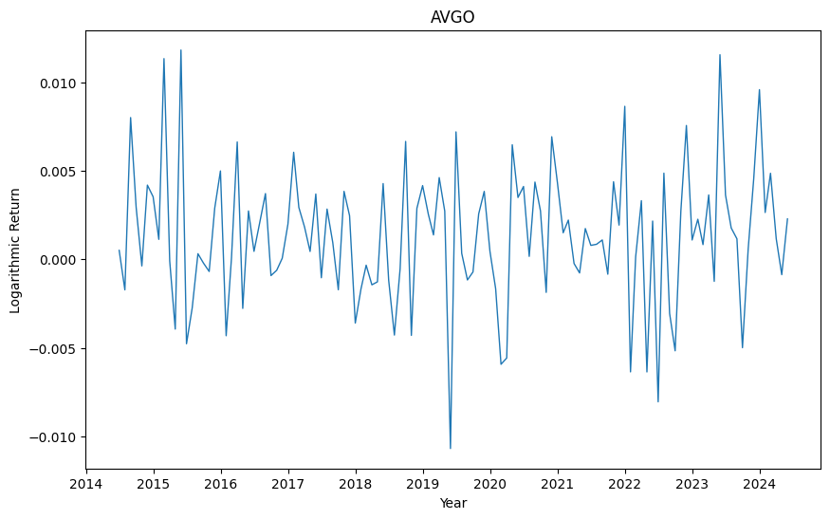

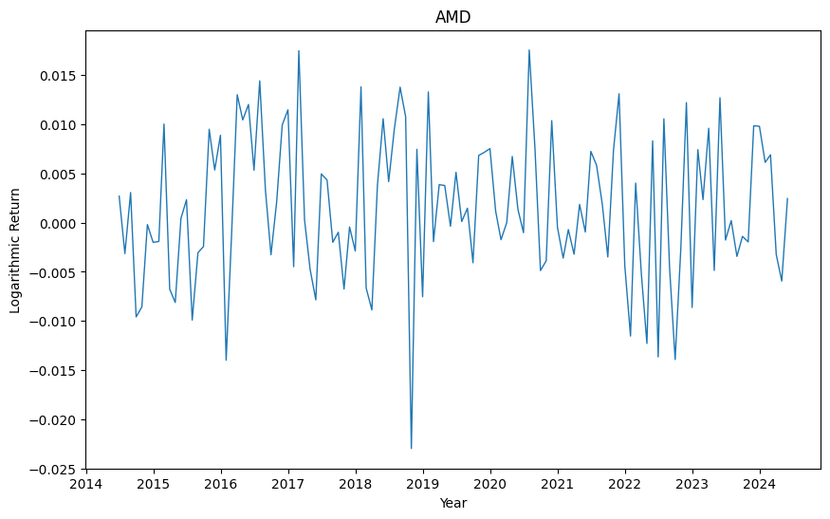

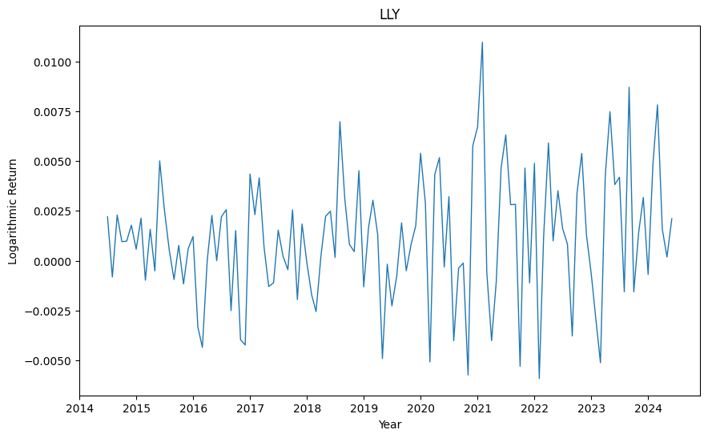

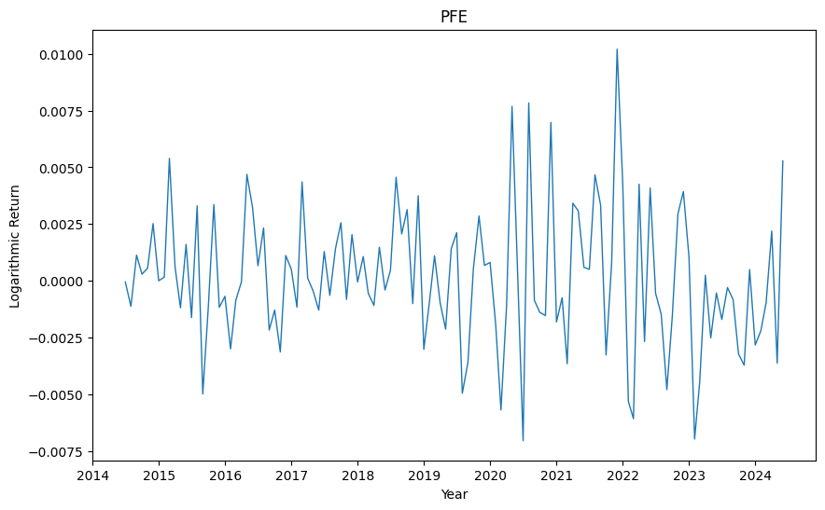

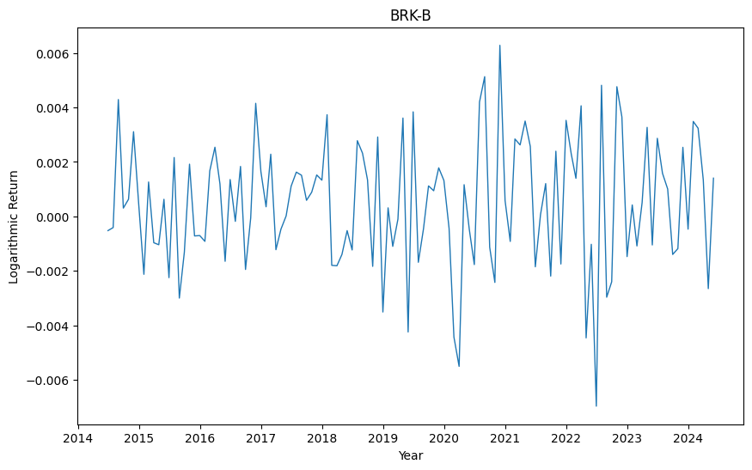

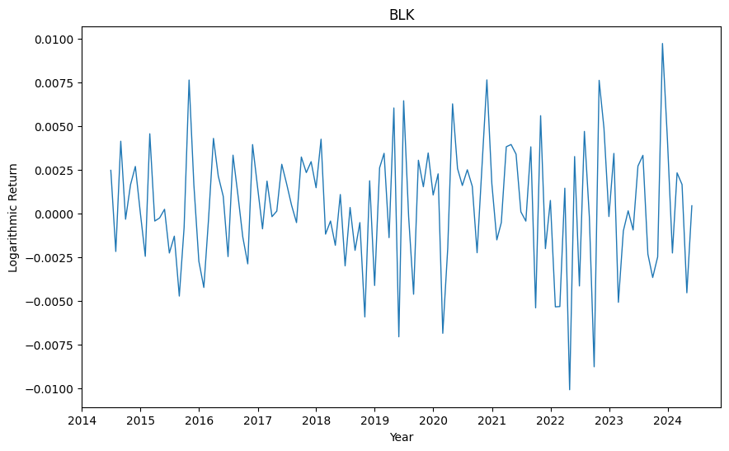

Analizzando i grafici possiamo notare alcuni andamenti e correlazioni tra i titoli scelti. Ovviamente la prima informazione che si nota è che l’andamento del mercato finanziario influenza allo stesso modo tutti i titoli, ad esempio nel 2020 a causa del Covid Crash.

Inoltre si nota anche una correlazione positiva tra le aziende che operano nello stesso settore:

* AVGO e AMD producono entrambe chip
* LLY e PFE producono farmaci per settori sanitari che spesso sono trasversali
* BRK.B e BLK spesso investono nelle stesse aziende

### Informazioni sui rendimenti

|  |  |  |  |  |  |  |
| --- | --- | --- | --- | --- | --- | --- |
| **Ticker** | **AVGO** | **AMD** | **LLY** | **PFE** | **BRK-B** | **BLK** |
| **count** | 2516.000000 | 2516.000000 | 2516.000000 | 2516.000000 | 2516.000000 | 2516.000000 |
| **mean** | 0.001280 | 0.001486 | 0.001121 | 0.000152 | 0.000462 | 0.000463 |
| **std** | 0.022179 | 0.036220 | 0.016901 | 0.014355 | 0.012110 | 0.017147 |
| **min** | -0.222055 | -0.277456 | -0.111094 | -0.080501 | -0.100838 | -0.146815 |
| **25%** | -0.009964 | -0.016697 | -0.006760 | -0.006726 | -0.005321 | -0.007751 |
| **50%** | 0.001316 | 0.000586 | 0.000961 | 0.000000 | 0.000481 | 0.000779 |
| **75%** | 0.012688 | 0.019693 | 0.008839 | 0.007011 | 0.006540 | 0.008739 |
| **max** | 0.146985 | 0.420617 | 0.145656 | 0.103055 | 0.109840 | 0.126843 |

Dalla deviazione standard dei rendimenti logaritmici possiamo notare che la volatilità per i titoli dei settori Sanitari (LLY, PFE) e Finanziari (BRK-B, BLK) è relativamente bassa, mentre per i titoli del settore tecnologico (AVGO, AMD) è più alta. In particolare, la volatilità di AMD è significativamente maggiore rispetto agli altri titoli, quasi il doppio rispetto alla maggior parte dei titoli sanitari e finanziari.

## Presentazione dei rendimenti con istogrammi e grafici a dispersione

Istogrammi sulla distribuzione dei rendimenti logaritmici:

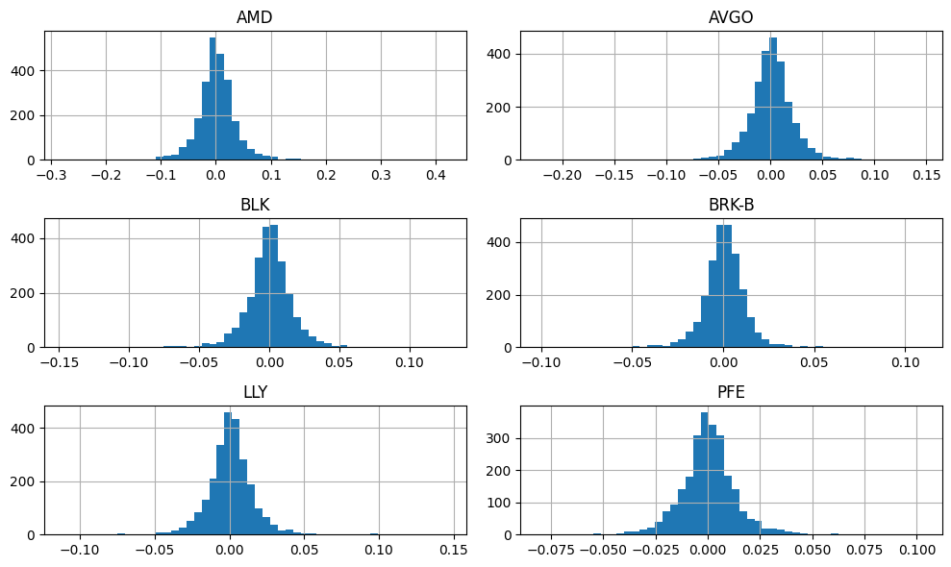

### Dispersione settore tecnologico

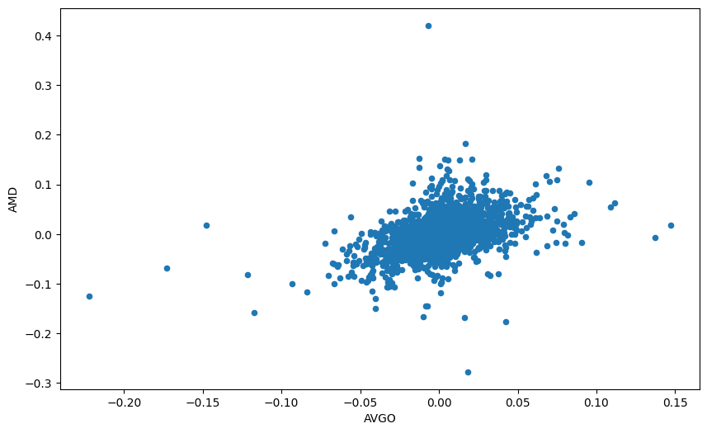

### Dispersione settore sanitario

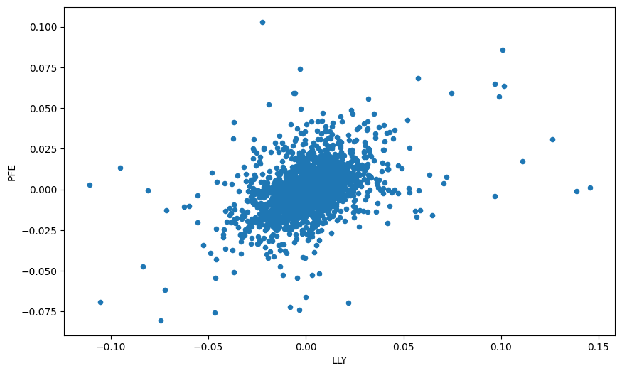

### Dispersione settore finanziario

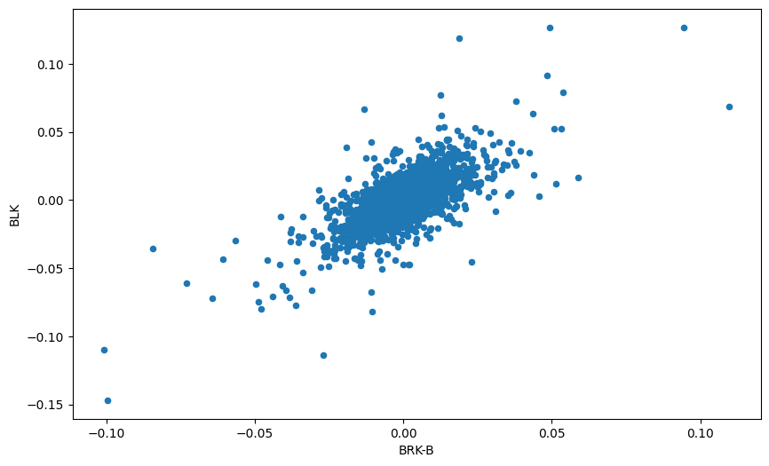

Osservando i grafici sopra riportati possiamo verificare che i dati sono altamente correlati e che esiste una forte relazione tra i titoli azionari che appartengono allo stesso settore.

## Grafici diagnostici a 3 sezioni (istogramma, boxplot e qq-plot)

### Broadcom Inc.

|  |  |
| --- | --- |
|  |  |
|  | |

Dall’istogramma e dal grafico qq-plot notiamo che i rendimenti sono distribuiti normalmente mentre dal box-plot notiamo che sono presenti degli outliers.

### Advanced Micro Devices Inc.

|  |  |
| --- | --- |
|  |  |
|  | |

Dall’istogramma e dal grafico qq-plot notiamo che i rendimenti sono distribuiti normalmente mentre dal box-plot notiamo che è presente un outlier.

### Eli Lilly

|  |  |
| --- | --- |
|  |  |
|  | |

Dall’istogramma e dal grafico qq-plot notiamo che i rendimenti sono distribuiti normalmente mentre dal box-plot notiamo che sono presenti due outliers.

### Pfizer

|  |  |
| --- | --- |
|  |  |
|  | |

Dall’istogramma e dal grafico qq-plot notiamo che i rendimenti sono distribuiti normalmente mentre dal box-plot notiamo che sono presenti diversi outliers.

### Berkshire Hathaway Class B

|  |  |
| --- | --- |
|  |  |
|  | |

Dall’istogramma e dal grafico qq-plot notiamo che i rendimenti sono distribuiti normalmente mentre dal box-plot notiamo che è presente un outlier.

### Blackrock

|  |  |
| --- | --- |
|  |  |
|  | |

Dall’istogramma e dal grafico qq-plot notiamo che i rendimenti sono distribuiti normalmente mentre dal box-plot notiamo che è presente un outlier.

## Statistiche descrittive univariate

Usando le statistiche descrittive univariate possiamo ottenere informazioni su diversi aspetti chiave degli asset finanziari scelti. Le statistiche che ci interessano maggiormente sono:

* Media: rappresenta la media dei rendimenti dell’asset nel periodo di tempo considerato; ci permette di scoprire la tendenza degli investimenti nel tempo.
* Varianza e Deviazione Standard: indicano la dispersione dei rendimenti dell’asset attorno alla media; un valore maggiore indica una maggiore volatilità e un maggiore rischio dell’investimento.
* Asimmetria: indica l’asimmetria della distribuzione dei rendimenti dell’asset, un valore positivo indica un’asimmetria verso destro quindi una maggioranza di valori positivi rispetto alla media mentre un valore negativo indica un’asimmetria verso sinistra e quindi una maggioranza di valori negativi.
* Curtosi: indica la variazione della distribuzione dei rendimenti dell’asset rispetto ad una distribuzione normale, un valore elevato indica che eventi che allontanano i valori dalla media sono più probabili.

|  |  |  |  |  |  |  |
| --- | --- | --- | --- | --- | --- | --- |
| **Ticker:** | **AVGO** | **AMD** | **LLY** | **PFE** | **BRK.B** | **BLK** |
| **Media:** | 0.0013 | 0.0015 | 0.0011 | 0.0002 | 0.0005 | 0.0005 |
| **Varianza:** | 0.0005 | 0.0013 | 0.0003 | 0.0002 | 0.0001 | 0.0003 |
| **Deviazione Standard:** | 0.0222 | 0.0362 | 0.0169 | 0.0144 | 0.0121 | 0.0171 |
| **Asimmetria:** | -0.4277 | 0.4757 | 0.7396 | 0.1503 | -0.2482 | -0.1606 |
| **Curtosi:** | 9.3448 | 10.6656 | 10.7269 | 5.1215 | 11.2449 | 8.7427 |

L’asset con il rendimento maggiore è AMD ma possiede anche la volatilità maggiore. Invece PFE ha rendimento minore ma volatilità molto contenuta.   
Comunque dalla deviazione standard e dalla varianza notiamo che la volatilità dei prezzi rispetto alla media è bassa quindi gli asset scelti potrebbero essere considerati investimenti sicuri.

LLY ha l’asimmetria positiva maggiore quindi ha spesso ritorni positivi mentre AVGO ha asimmetria negativa che indica ritorni negativi frequenti.   
BRK.B ha la curtosi maggiore quindi ha valori più estremi nella distribuzione dei guadagni.

Infine l’asset che più si avvicina alla normale è PFE che ha deviazione minore dell’asimmetria 0 (0.1503) e una curtosi meno alta (5.1215) rispetto alle altre. La curtosi della normale è 3.

## Matrici di covarianza e di correlazione dei rendimenti

La matrice di covarianza fornisce informazioni sulla relazione lineare tra i rendimenti di due asset mentre la matrice di correlazione ci fornisce informazioni riguardo alla correlazione tra i vari asset.

### Matrice di covarianza

|  |  |  |  |  |  |  |
| --- | --- | --- | --- | --- | --- | --- |
| **Ticker** | **AMD** | **AVGO** | **BLK** | **BRK-B** | **LLY** | **PFE** |
| **AMD** | 0.001312 | 0.000359 | 0.000233 | 0.000137 | 0.000104 | 0.000093 |
| **AVGO** | 0.000359 | 0.000492 | 0.000207 | 0.000130 | 0.000094 | 0.000081 |
| **BLK** | 0.000233 | 0.000207 | 0.000294 | 0.000147 | 0.000094 | 0.000099 |
| **BRK-B** | 0.000137 | 0.000130 | 0.000147 | 0.000147 | 0.000076 | 0.000081 |
| **LLY** | 0.000104 | 0.000094 | 0.000094 | 0.000076 | 0.000286 | 0.000105 |
| **PFE** | 0.000093 | 0.000081 | 0.000099 | 0.000081 | 0.000105 | 0.000206 |

### Matrice di correlazione

|  |  |  |  |  |  |  |
| --- | --- | --- | --- | --- | --- | --- |
| **Ticker** | **AMD** | **AVGO** | **BLK** | **BRK-B** | **LLY** | **PFE** |
| **AMD** | 1.000000 | 0.446960 | 0.374661 | 0.312397 | 0.169330 | 0.178132 |
| **AVGO** | 0.446960 | 1.000000 | 0.543172 | 0.485652 | 0.251777 | 0.255830 |
| **BLK** | 0.374661 | 0.543172 | 1.000000 | 0.706424 | 0.325222 | 0.403830 |
| **BRK-B** | 0.312397 | 0.485652 | 0.706424 | 1.000000 | 0.368904 | 0.463404 |
| **LLY** | 0.169330 | 0.251777 | 0.325222 | 0.368904 | 1.000000 | 0.434079 |
| **PFE** | 0.178132 | 0.255830 | 0.403830 | 0.463404 | 0.434079 | 1.000000 |

I titoli maggiormente correlati sono BLK e BRK.B (0.706424) che appartengono entrambi al settore finance.

Invece i titoli a correlazione minore sono AMD e LLY (0.169330) e AMD con PFE (0.178133) che appartengono rispettivamente al settore IT e al settore Healthcare.  
  
Bisogna tenere in considerazione che diversi fattori possono influenzare la correlazione tra i titoli:

* Settore di appartenenza
* Mercato globale
* Azioni intraprese dall’azienda
* Variazioni nel tempo
* Interazioni tra asset

## Andamento nel tempo delle correlazioni tra gli asset e le correlazioni medie

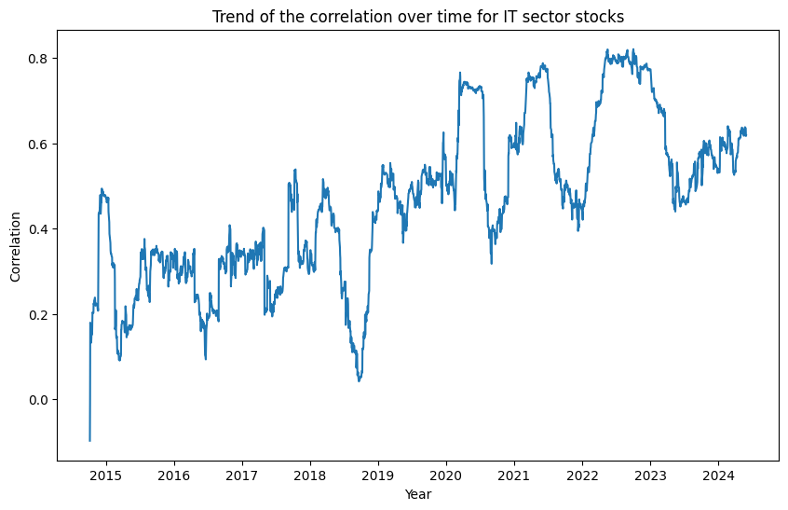

Si nota una correlazione con incremento graduale con alti e bassi della correlazione. Si nota un picco nel 2020 dovuto al Covid probabilmente dovuto all’aumento della domanda in quel periodo.

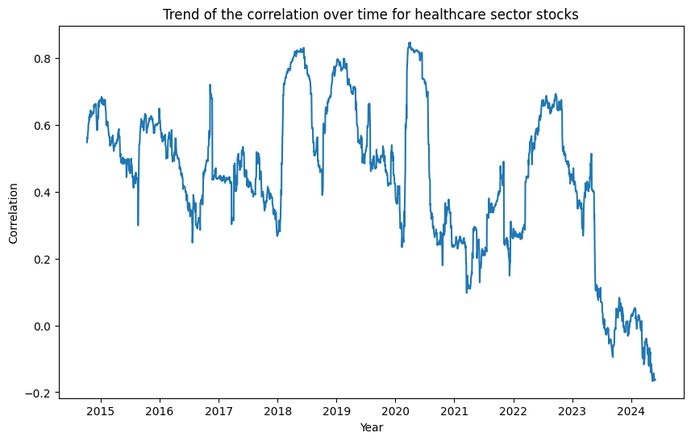

Per il settore sanitario la correlazione è in discesa nel periodo di tempo considerato e potrebbe essere attribuito a strategie aziendali diverse come differenze nei portafogli di prodotti o reazioni diverse agli eventi di mercato post-pandemia. Si nota un picco nel 2020 sempre dovuto al Covid.

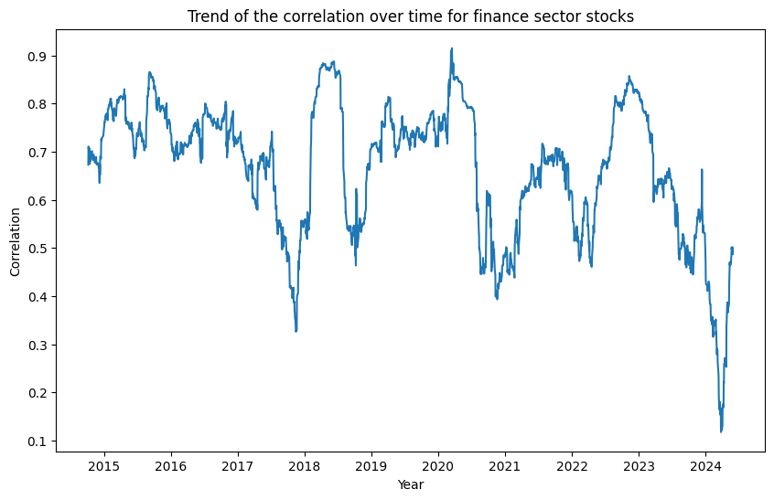

Si notano delle oscillazioni che indicano che i rendimenti di BRK.B e BLK non sono stabili e possono cambiare rapidamente in base alle condizioni di mercato. La discesa della correlazione dal 2022 può essere causata da strategie di investimento diverse.

### Correlazione media dei titoli del settore tecnologico

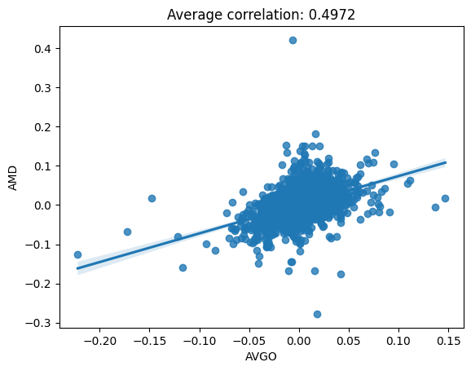

La correlazione è positiva quindi i titoli tendono a muoversi nella stessa direzione ma non in modo perfettamente allineato. Si nota una linea di regressione positiva che indica una relazione lineare tra i rendimenti dei due titoli ma la dispersione attorno ad essa indica che ci sono altri fattori che influenzano i rendimenti di ogni titolo.

### Correlazione media dei titoli del settore sanitario

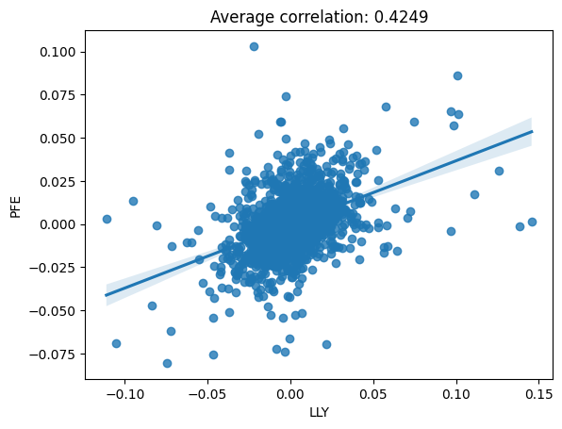

La correlazione positiva è moderata quindi i rendimenti dei titoli tendono a muoversi nella stessa direzione ma non in modo perfettamente allineato. Si nota una linea di regressione positiva che indica una relazione lineare tra i rendimenti dei due titoli ma la dispersione attorno ad essa indica che ci sono altri fattori che influenzano i rendimenti.

### Correlazione media dei titoli del settore finanziario

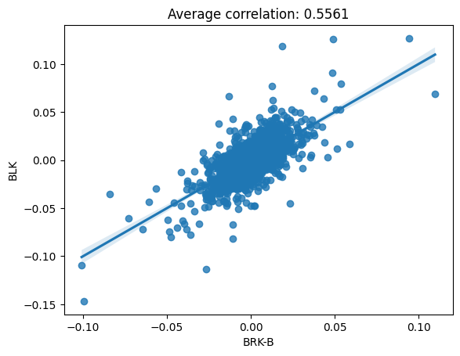

La correlazione è positiva quindi i rendimenti dei titoli tendono a muoversi nella stessa direzione ma non in modo perfettamente allineato. Si nota una linea di regressione positiva che indica una relazione lineare tra i rendimenti dei due titoli ma la dispersione attorno ad essa indica che ci sono altri fattori che influenzano i rendimenti.

# Analisi di previsione

Per l’analisi di previsione, ho scelto di usare il modello Support Vector Machine (SVM), che è un algoritmo di apprendimento supervisionato.

## Analisi AVGO

|  |  |
| --- | --- |
| SVM Model Confidence Score | 0.9309366005551769 |
| Mean Absolute Error | 17.098292125173185 |
| Mean Squared Error | 468.494891395531 |
| R2 Score | 0.9020067051732457 |

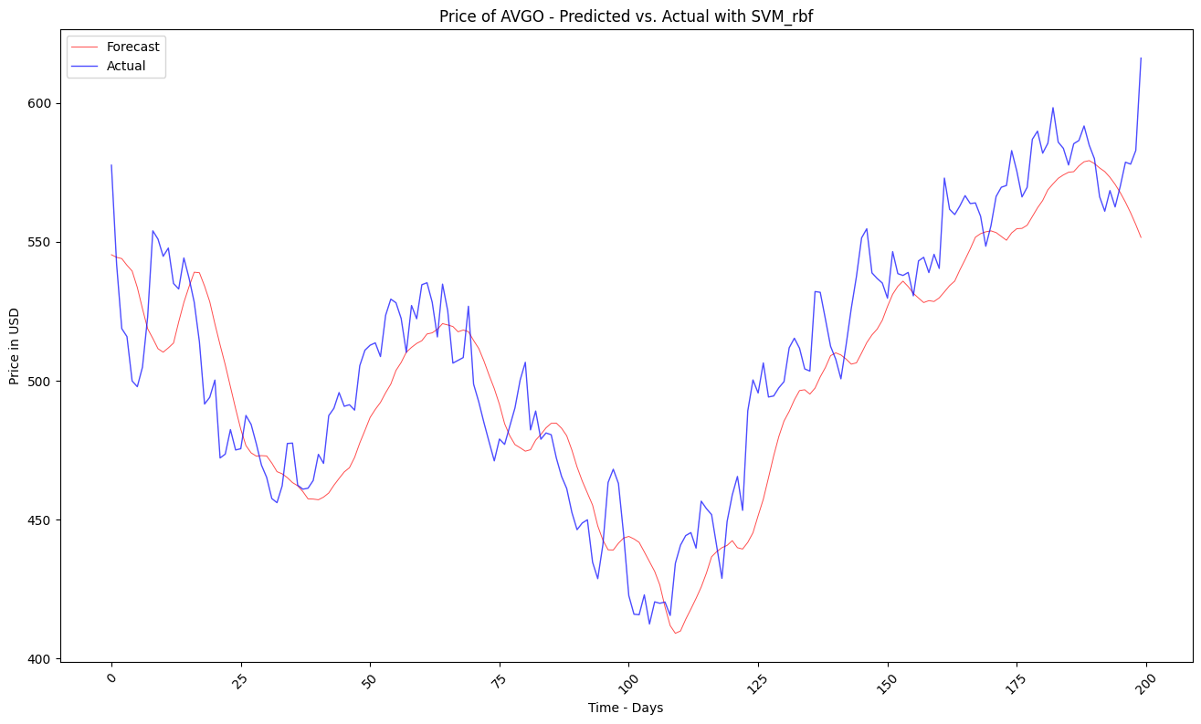

## Analisi AMD

|  |  |
| --- | --- |
| SVM Model Confidence Score | 0.9295317141583804 |
| Mean Absolute Error | 5.252784451862971 |
| Mean Squared Error | 47.571228788361566 |
| R2 Score | 0.9002271303214141 |

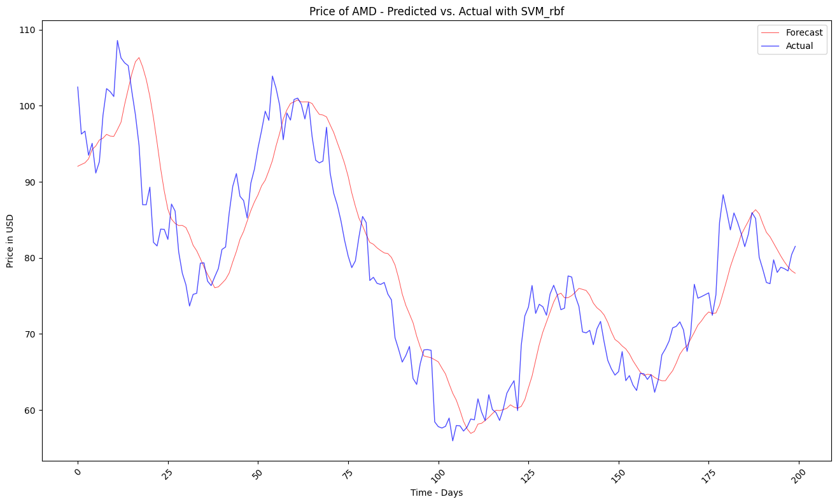

## Analisi LLY

|  |  |
| --- | --- |
| SVM Model Confidence Score | 0.9203234621237718 |
| Mean Absolute Error | 8.294645592050909 |
| Mean Squared Error | 115.48395841149065 |
| R2 Score | 0.9720371370083519 |

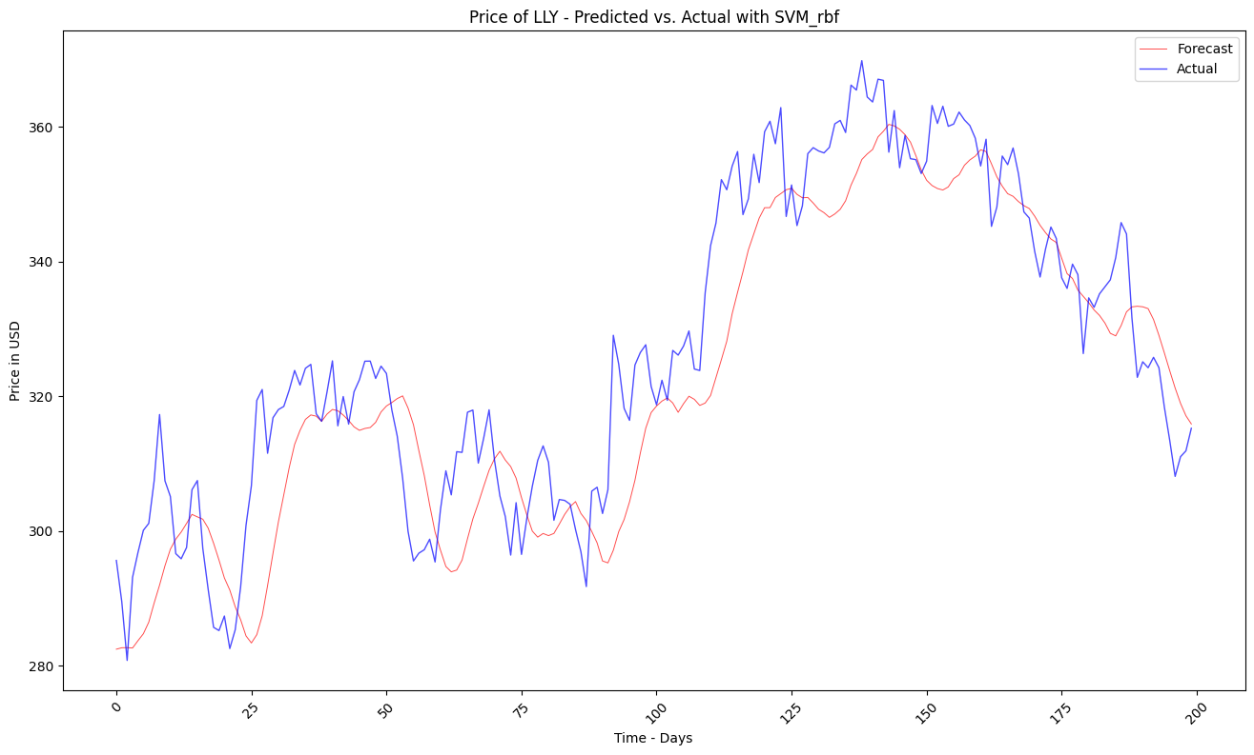

## Analisi PFE

|  |  |
| --- | --- |
| SVM Model Confidence Score | 0.9453473987964524 |
| Mean Absolute Error | 1.2343825628406921 |
| Mean Squared Error | 2.751770582275699 |
| R2 Score | 0.9334186263249507 |

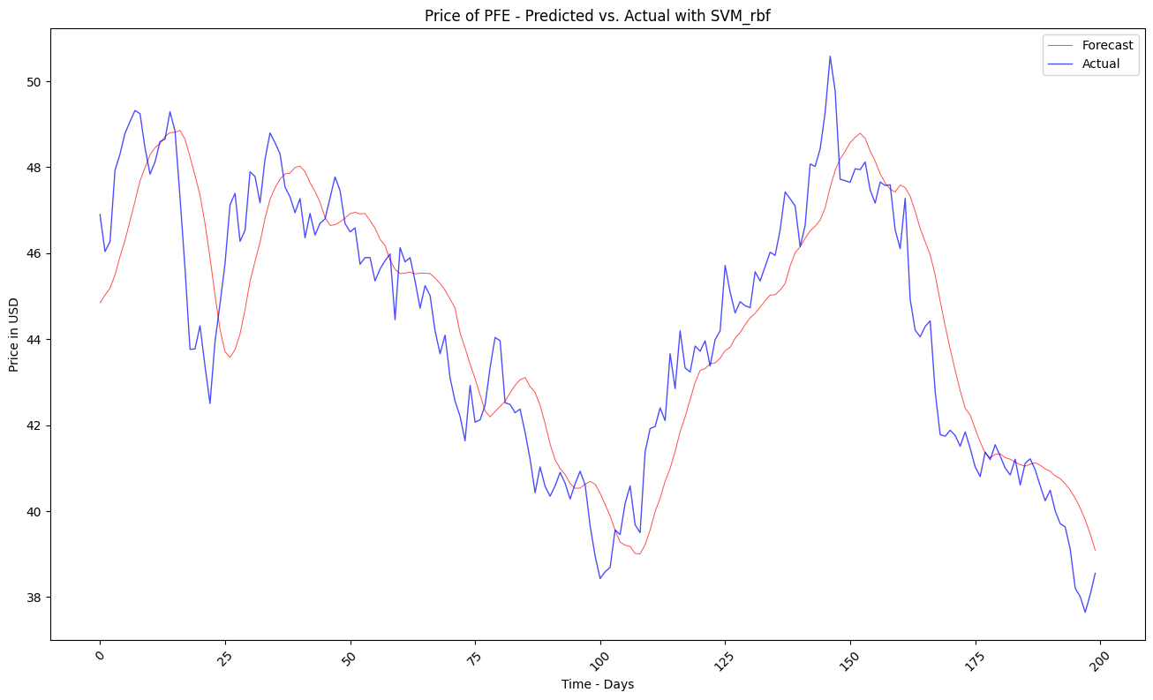

## Analisi BRK.B

|  |  |
| --- | --- |
| SVM Model Confidence Score | 0.9418194634492808 |
| Mean Absolute Error | 6.057625538634839 |
| Mean Squared Error | 63.76416645169634 |
| R2 Score | 0.9372949005767744 |

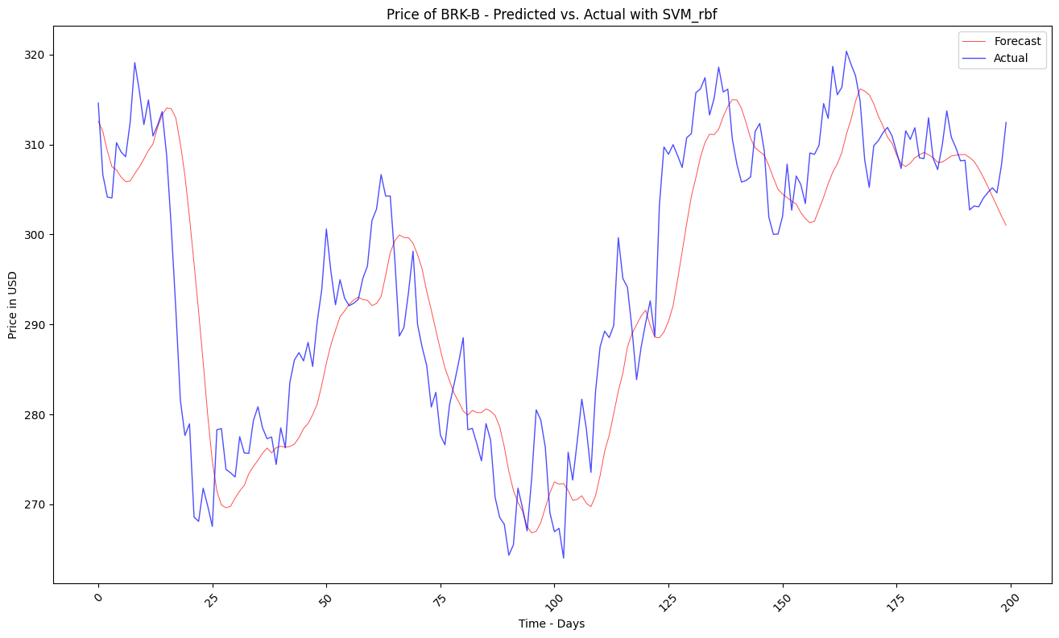

## Analisi BLK

|  |  |
| --- | --- |
| SVM Model Confidence Score | 0.8633031072679698 |
| Mean Absolute Error | 24.34875118923561 |
| Mean Squared Error | 923.5689823410825 |
| R2 Score | 0.8993190340354217 |

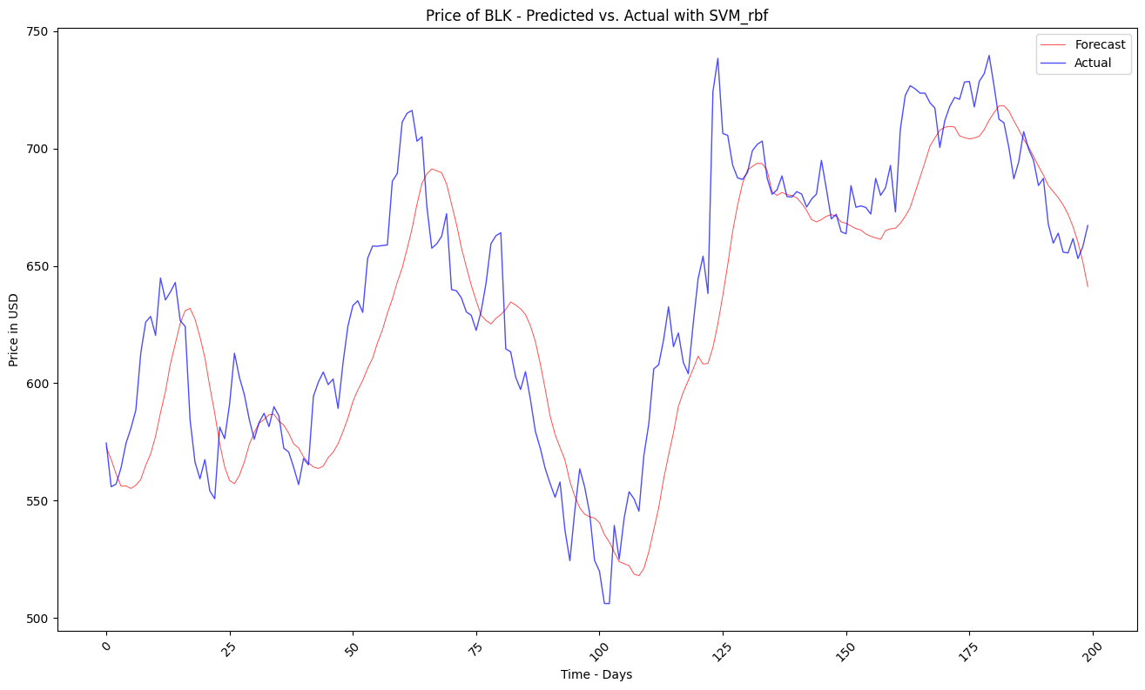

PFE mostra le performance migliori complessive con confidenza elevata, MAE e MSE molto bassi e un ottimo R2.   
AMD e BRK.B hanno ottime performance con elevata confidenza e buoni valori di MAE e MSE.  
LLY e AVGO hanno buone performance ma con errori significativi come indicato dai valori di MAE e MSE.

Infine BLK ha la performance più debole tra i titoli analizzati con la confidenza minore e alti valori di MAE e MSE suggerendo che il modello ha difficolta a prevedere accuratamente i rendimenti di questo titolo.

# Strategie di trading e backtesting

Ho utilizzato Moving Average Convergence Divergence (MACD) come indicatore per identificare i segnali di acquisto/vendita di titoli sui mercati finanziari per confrontarlo con la strategia base Buy and Hold.

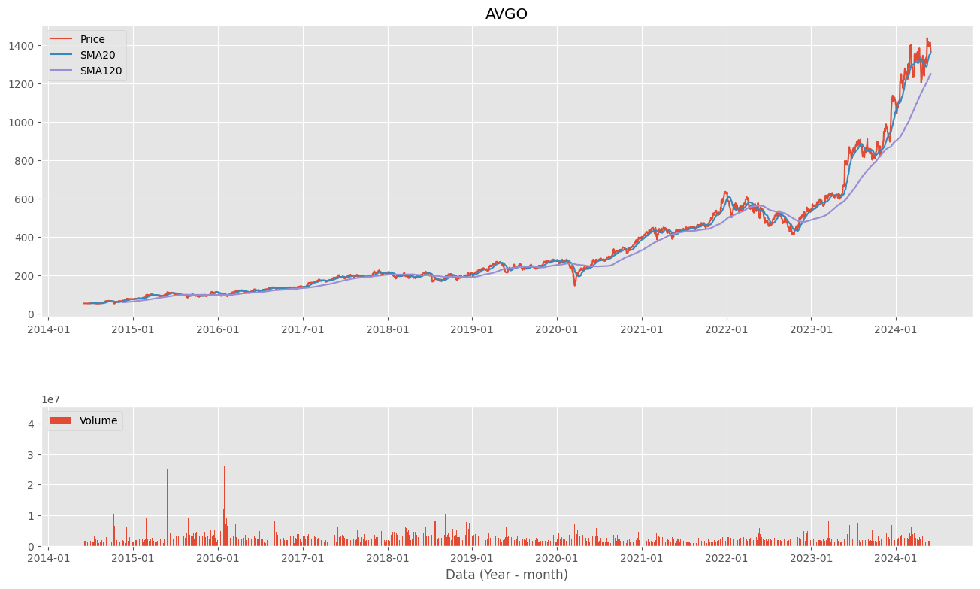

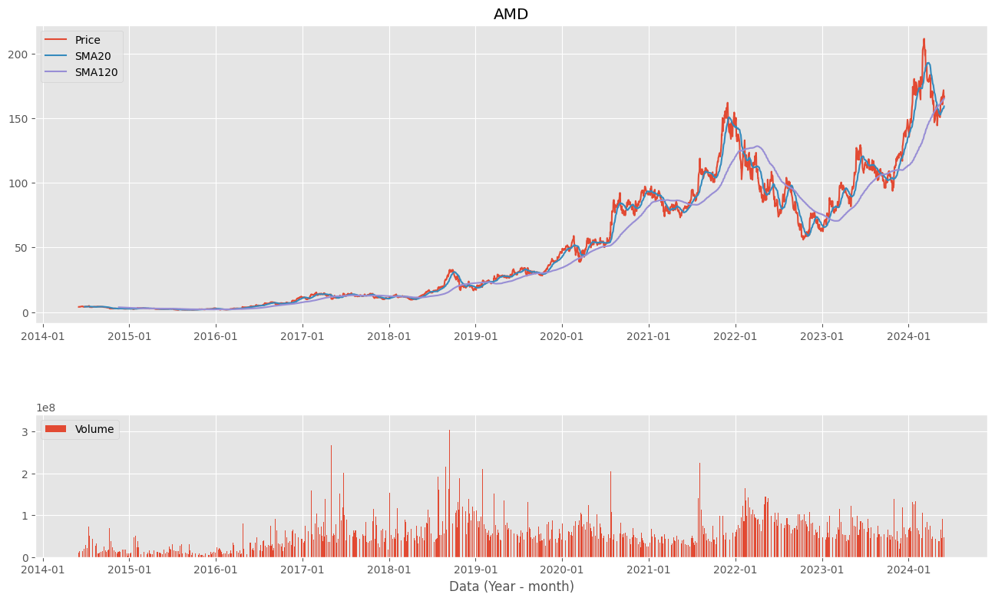

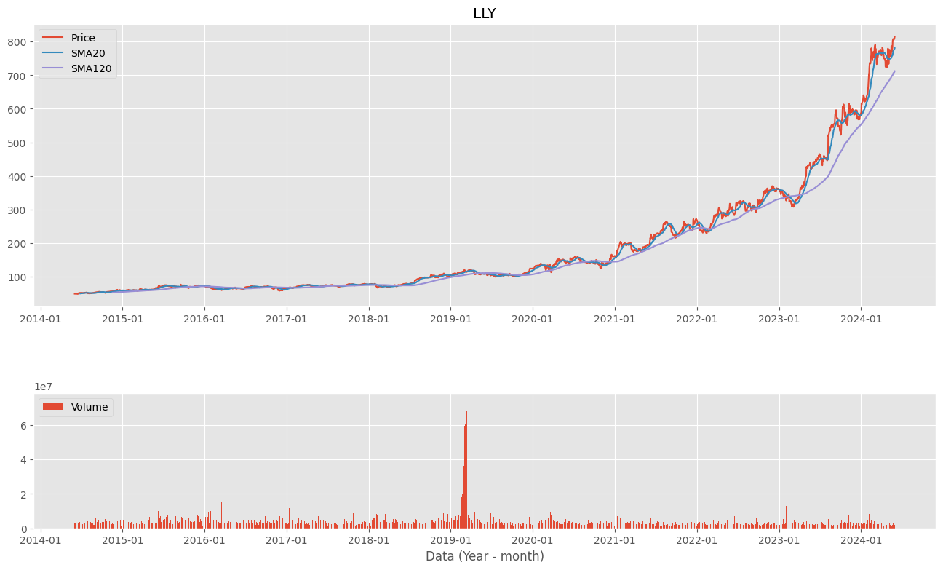

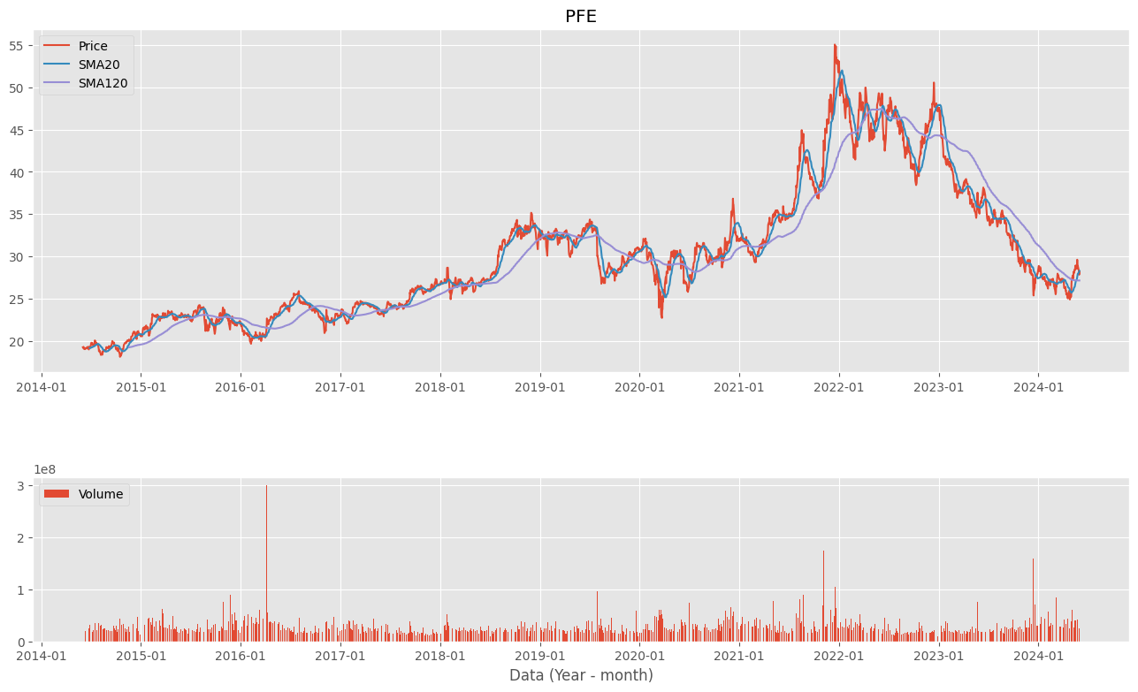

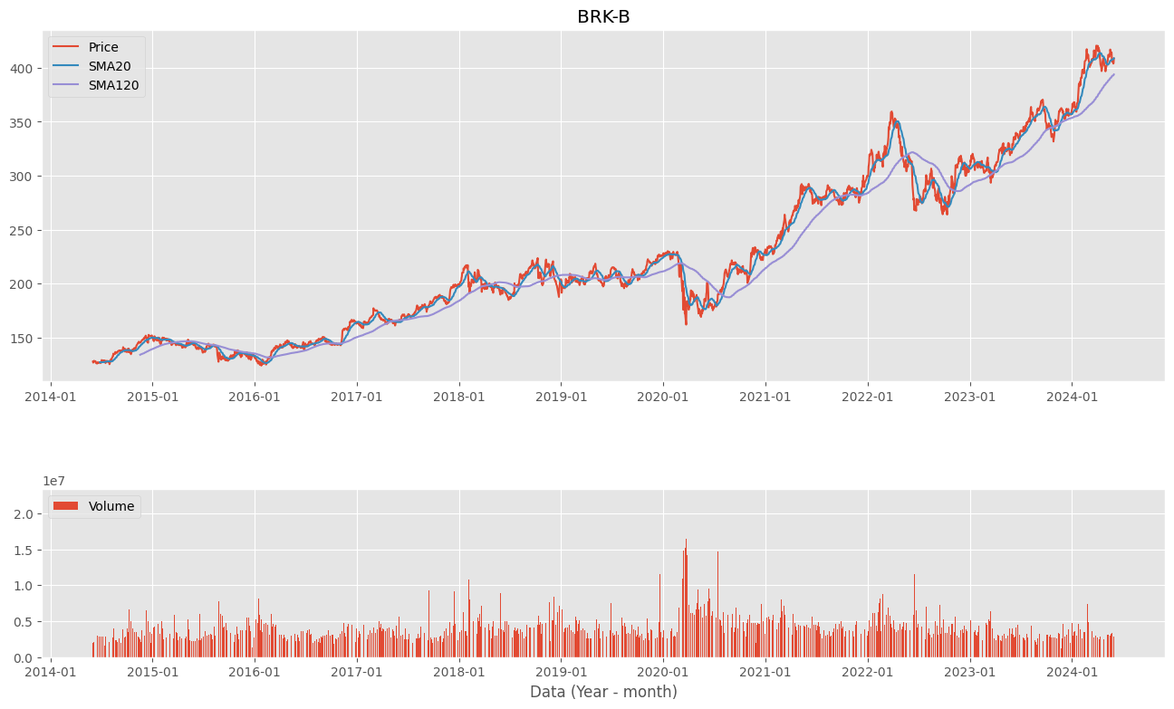

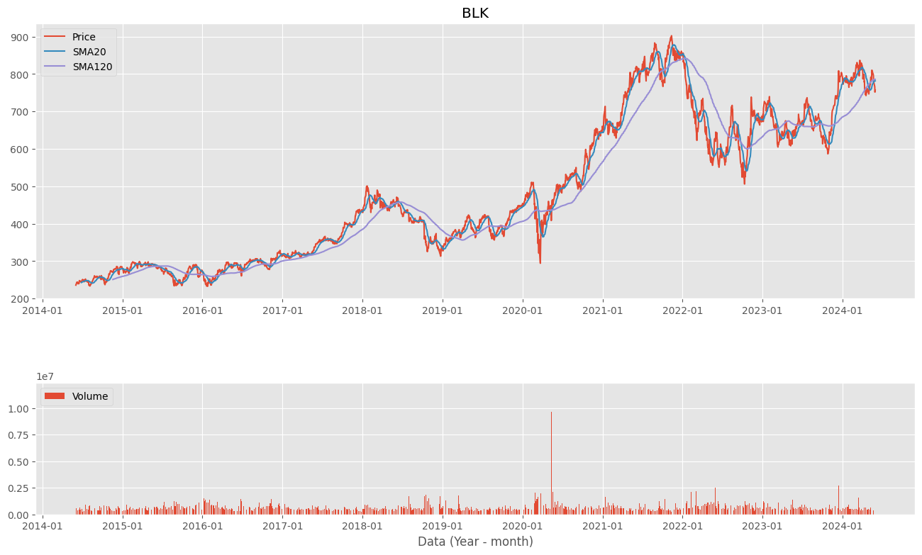

La strategia è stata implementata su due periodi:

* SMA20: calcolata sulla base degli ultimi 20 periodi prezzo
* SMA120: calcolata sulla base degli ultimi 120 periodi di prezzo

## Confronto con la strategia Buy and Hold

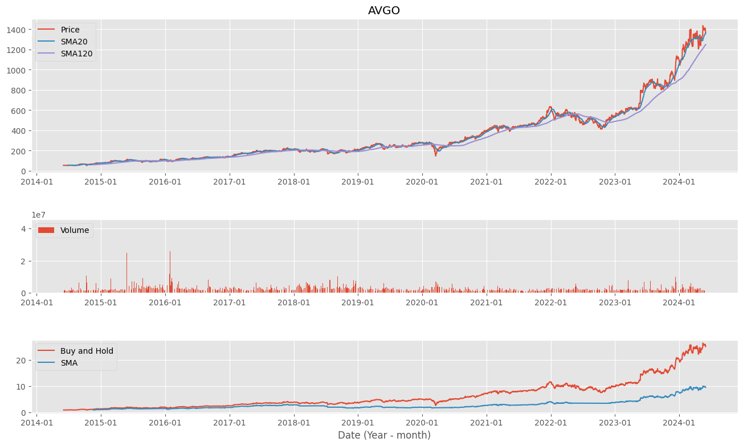

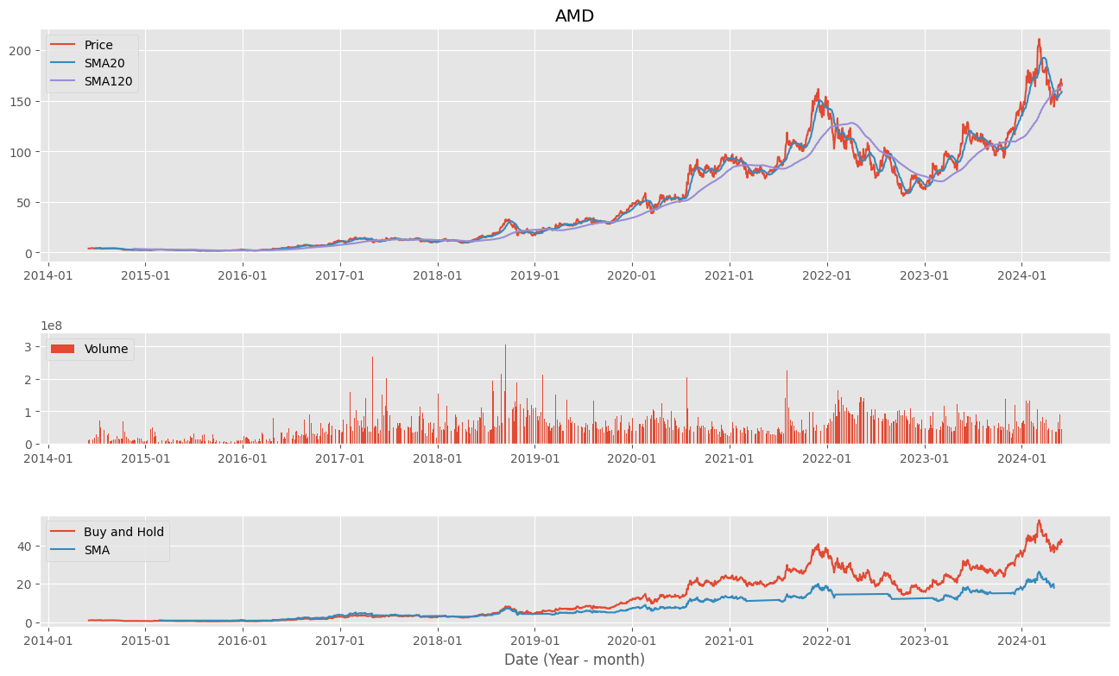

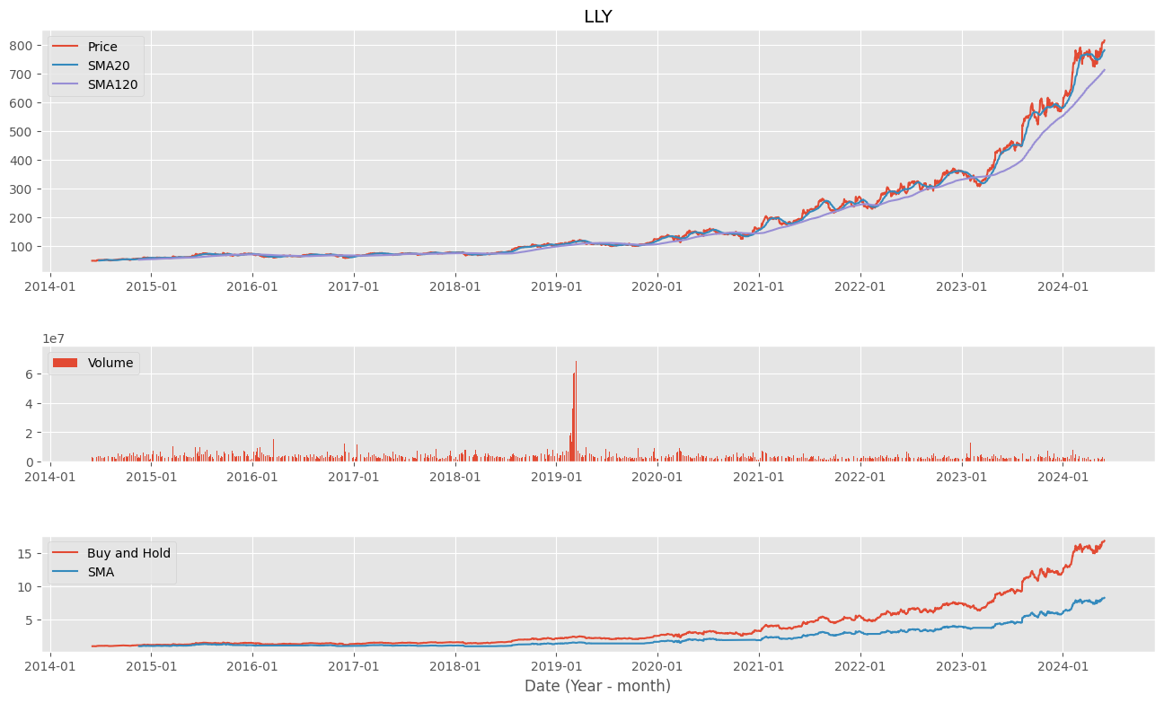

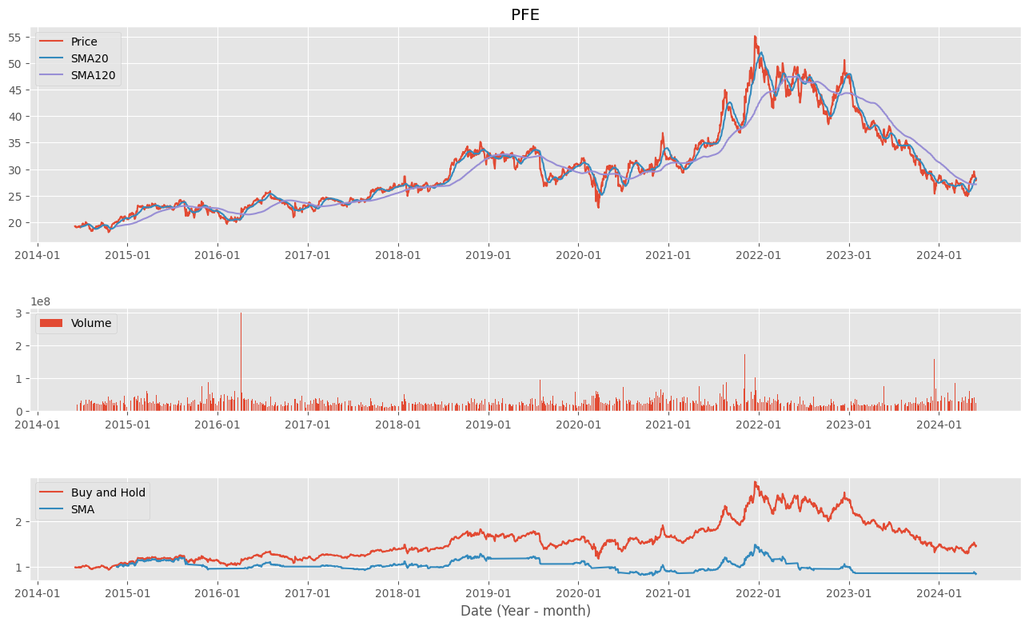

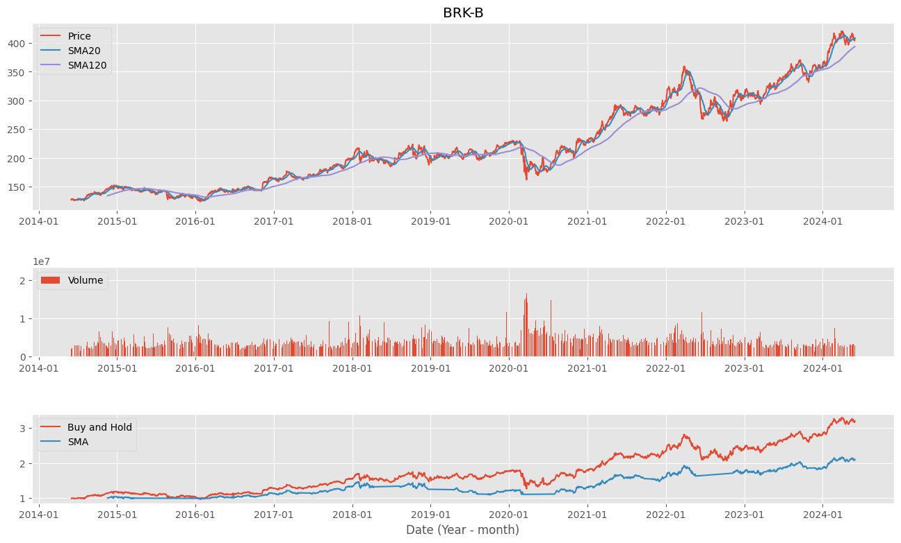

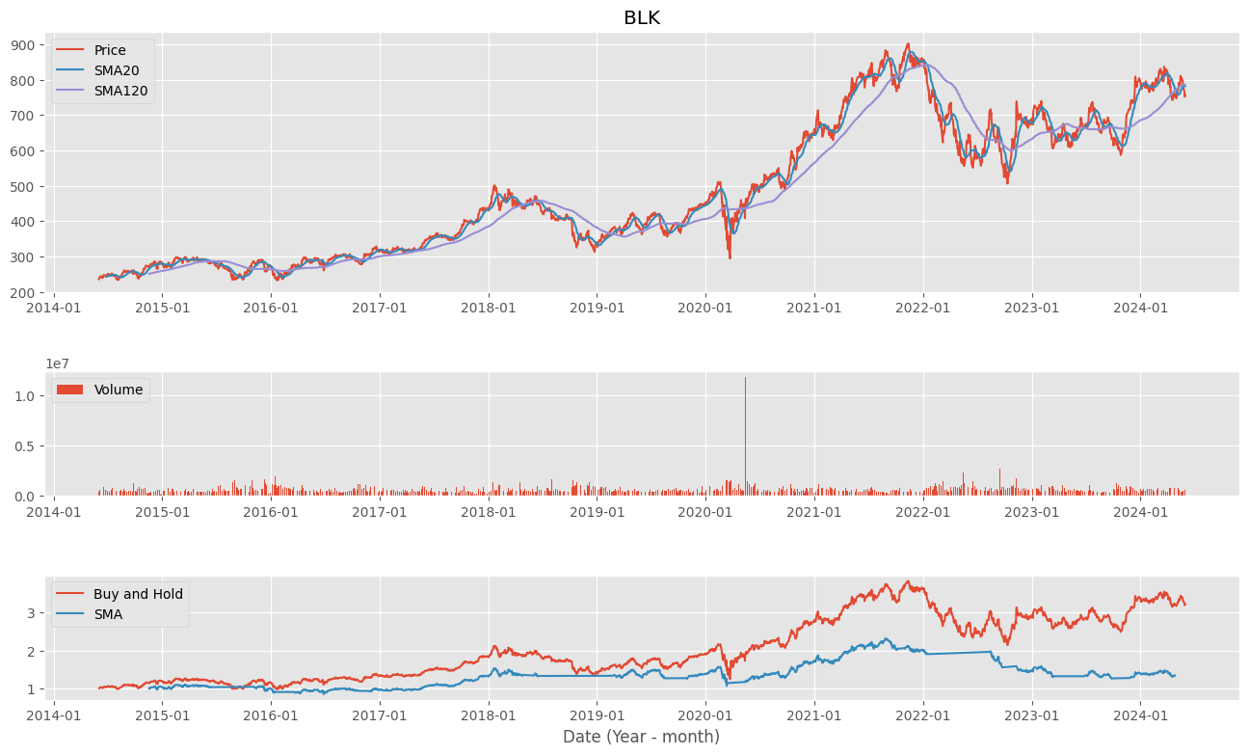

È evidente che la strategia Buy and Hold è una strategia migliore e più sicura rispetto alla strategia basata su media mobile.

# Capital Asset Pricing Model

Procederemo con l’utilizzo del modello Capital Asset Pricing Model (CAPM) per analizzare l’utile atteso dei nostri asset.

AVGO OLS Regression Results

==============================================================================

Dep. Variable: excess_rtn R-squared: 0.344

Model: OLS Adj. R-squared: 0.327

Method: Least Squares F-statistic: 19.92

Date: Sat, 15 Jun 2024 Prob (F-statistic): 1.88e-10

Time: 17:44:08 Log-Likelihood: 149.73

No. Observations: 118 AIC: -291.5

Df Residuals: 114 BIC: -280.4

Df Model: 3

Covariance Type: nonrobust

==============================================================================

coef std err t P>|t| [0.025 0.975]

------------------------------------------------------------------------------

Intercept 0.0197 0.007 2.999 0.003 0.007 0.033

mkt 1.0351 0.146 7.097 0.000 0.746 1.324

smb 0.1124 0.243 0.463 0.644 -0.369 0.593

hml -0.2747 0.171 -1.610 0.110 -0.613 0.063

==============================================================================

Omnibus: 18.349 Durbin-Watson: 2.284

Prob(Omnibus): 0.000 Jarque-Bera (JB): 25.397

Skew: 0.797 Prob(JB): 3.06e-06

Kurtosis: 4.620 Cond. No. 39.1

==============================================================================

AMD OLS Regression Results

==============================================================================

Dep. Variable: excess_rtn R-squared: 0.363

Model: OLS Adj. R-squared: 0.346

Method: Least Squares F-statistic: 21.62

Date: Sat, 15 Jun 2024 Prob (F-statistic): 3.72e-11

Time: 17:44:08 Log-Likelihood: 71.960

No. Observations: 118 AIC: -135.9

Df Residuals: 114 BIC: -124.8

Df Model: 3

Covariance Type: nonrobust

==============================================================================

coef std err t P>|t| [0.025 0.975]

------------------------------------------------------------------------------

Intercept 0.0226 0.013 1.788 0.076 -0.002 0.048

mkt 2.0822 0.282 7.385 0.000 1.524 2.641

smb -0.0252 0.469 -0.054 0.957 -0.955 0.905

hml -0.8083 0.330 -2.450 0.016 -1.462 -0.155

==============================================================================

Omnibus: 2.232 Durbin-Watson: 1.970

Prob(Omnibus): 0.328 Jarque-Bera (JB): 2.218

Skew: 0.279 Prob(JB): 0.330

Kurtosis: 2.625 Cond. No. 39.1

==============================================================================

LLY OLS Regression Results

==============================================================================

Dep. Variable: excess_rtn R-squared: 0.104

Model: OLS Adj. R-squared: 0.080

Method: Least Squares F-statistic: 4.412

Date: Sat, 15 Jun 2024 Prob (F-statistic): 0.00565

Time: 17:44:08 Log-Likelihood: 154.41

No. Observations: 118 AIC: -300.8

Df Residuals: 114 BIC: -289.7

Df Model: 3

Covariance Type: nonrobust

==============================================================================

coef std err t P>|t| [0.025 0.975]

------------------------------------------------------------------------------

Intercept 0.0210 0.006 3.328 0.001 0.008 0.033

mkt 0.3181 0.140 2.269 0.025 0.040 0.596

smb 0.0590 0.233 0.253 0.801 -0.403 0.521

hml -0.4501 0.164 -2.744 0.007 -0.775 -0.125

==============================================================================

Omnibus: 7.412 Durbin-Watson: 1.765

Prob(Omnibus): 0.025 Jarque-Bera (JB): 7.084

Skew: 0.511 Prob(JB): 0.0290

Kurtosis: 3.628 Cond. No. 39.1

==============================================================================

PFE OLS Regression Results

==============================================================================

Dep. Variable: excess_rtn R-squared: 0.220

Model: OLS Adj. R-squared: 0.199

Method: Least Squares F-statistic: 10.70

Date: Sat, 15 Jun 2024 Prob (F-statistic): 2.98e-06

Time: 17:44:08 Log-Likelihood: 170.02

No. Observations: 118 AIC: -332.0

Df Residuals: 114 BIC: -321.0

Df Model: 3

Covariance Type: nonrobust

==============================================================================

coef std err t P>|t| [0.025 0.975]

------------------------------------------------------------------------------

Intercept -0.0039 0.006 -0.709 0.480 -0.015 0.007

mkt 0.6917 0.123 5.632 0.000 0.448 0.935

smb -0.4709 0.204 -2.303 0.023 -0.876 -0.066

hml 0.0015 0.144 0.010 0.992 -0.283 0.286

==============================================================================

Omnibus: 14.588 Durbin-Watson: 1.909

Prob(Omnibus): 0.001 Jarque-Bera (JB): 27.226

Skew: 0.506 Prob(JB): 1.22e-06

Kurtosis: 5.125 Cond. No. 39.1

==============================================================================

BRK.B OLS Regression Results

==============================================================================

Dep. Variable: excess_rtn R-squared: 0.695

Model: OLS Adj. R-squared: 0.687

Method: Least Squares F-statistic: 86.41

Date: Sat, 15 Jun 2024 Prob (F-statistic): 3.14e-29

Time: 17:44:08 Log-Likelihood: 256.01

No. Observations: 118 AIC: -504.0

Df Residuals: 114 BIC: -492.9

Df Model: 3

Covariance Type: nonrobust

==============================================================================

coef std err t P>|t| [0.025 0.975]

------------------------------------------------------------------------------

Intercept 0.0011 0.003 0.422 0.674 -0.004 0.006

mkt 0.9105 0.059 15.365 0.000 0.793 1.028

smb -0.5782 0.099 -5.860 0.000 -0.774 -0.383

hml 0.3232 0.069 4.662 0.000 0.186 0.461

==============================================================================

Omnibus: 0.413 Durbin-Watson: 1.950

Prob(Omnibus): 0.813 Jarque-Bera (JB): 0.477

Skew: -0.137 Prob(JB): 0.788

Kurtosis: 2.851 Cond. No. 39.1

==============================================================================

BLK OLS Regression Results

==============================================================================

Dep. Variable: excess_rtn R-squared: 0.709

Model: OLS Adj. R-squared: 0.701

Method: Least Squares F-statistic: 92.56

Date: Sat, 15 Jun 2024 Prob (F-statistic): 2.02e-30

Time: 17:44:08 Log-Likelihood: 213.17

No. Observations: 118 AIC: -418.3

Df Residuals: 114 BIC: -407.3

Df Model: 3

Covariance Type: nonrobust

==============================================================================

coef std err t P>|t| [0.025 0.975]

------------------------------------------------------------------------------

Intercept -0.0011 0.004 -0.284 0.777 -0.009 0.006

mkt 1.3475 0.085 15.817 0.000 1.179 1.516

smb -0.0377 0.142 -0.266 0.791 -0.319 0.243

hml 0.1791 0.100 1.797 0.075 -0.018 0.377

==============================================================================

Omnibus: 14.863 Durbin-Watson: 2.050

Prob(Omnibus): 0.001 Jarque-Bera (JB): 18.562

Skew: 0.707 Prob(JB): 9.32e-05

Kurtosis: 4.332 Cond. No. 39.1

==============================================================================

Grazie al modello CAPM possiamo calcolare i Beta dei titoli rispetto al mercato:

|  |  |  |
| --- | --- | --- |
| **Ticker** | **Beta** | **Volatilità** |
| **AVGO** | 1.2122267449253268 | Maggiore rispetto al mercato |
| **AMD** | 2.140762152610683 | Maggiore rispetto al mercato |
| **LLY** | 0.3319876994094543 | Minore rispetto al mercato |
| **PFE** | 0.6544597632146131 | Minore rispetto al mercato |
| **BRK.B** | 0.7956732278617329 | Minore rispetto al mercato |
| **BLK** | 1.5144789787730544 | Maggiore rispetto al mercato |

Grazie ai Beta possiamo stimare i rendimenti attesi per ogni asset

|  |  |  |
| --- | --- | --- |
| **Ticker** | **Rendimento Atteso** | **Rendimento Atteso Percentuale** |
| **AVGO** | 0.1487109243544486 | 14.9% |
| **AMD** | 0.25222311526498586 | 25.2% |
| **LLY** | 0.050582763196351424 | 5.1% |
| **PFE** | 0.08653162368743744 | 8.7% |
| **BRK.B** | 0.10227395832616595 | 10.2% |
| **BLK** | 0.1824056985916247 | 18.2% |

Vediamo che il range dei rendimenti è compreso tra il 5.1% e il 25.2%, ovviamente si tratta di una stima e quindi per piccole variazioni mercato queste stime potrebbero venire invalidate.

# Costruzione di un portafoglio

In questa sezione viene costruito un portafoglio in termini di media-varianza sugli ultimi 108 mesi di dati.

Per il metodo analitico usiamo la frontiera efficiente per visualizzare il portafoglio ottimale basato sui rendimenti passati e su quelli attesi.

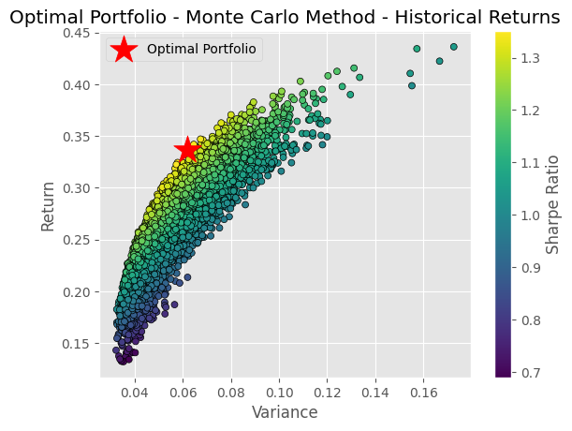

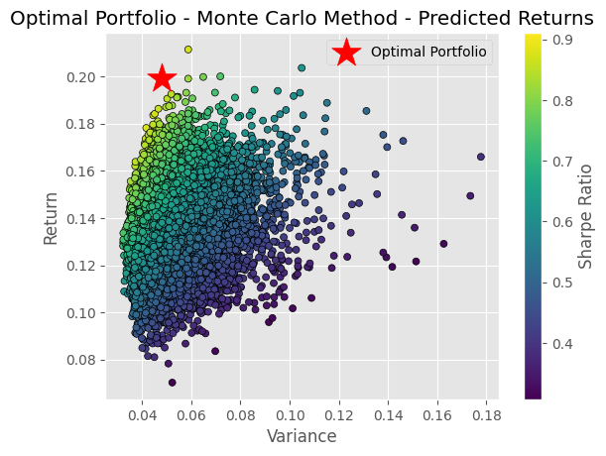

Il Beta calcolato per il portafoglio ottimale è 1.6635403295725366 superiore al Beta standard per SP500 pari a 1.0. Di conseguenza il portafoglio è più volatile rispetto al mercato.

Invece il Beta del portafoglio effettivo (dove tutti gli asset hanno lo stesso peso) è 0.13712134723683567 che è inferiore rispetto al Beta di SP500 (1.0). Di conseguenza il rischio del portafoglio è minore.

# Conclusioni

In base ai dati esaminati, possiamo concludere che essi seguono una distribuzione normale, come evidenziato dalle statistiche descrittive. Inoltre, la deviazione standard dei rendimenti logaritmici mostra una bassa variabilità rispetto alla media, suggerendo stabilità nei dati. Gli asset appartenenti allo stesso settore mostrano una forte correlazione tra di loro.

Il modello di previsione che abbiamo costruito ci consente di stimare l'andamento del mercato con un certo grado di approssimazione, tenendo conto esclusivamente dei dati utilizzati per l'addestramento e non considerando eventi straordinari nei mercati finanziari.

Per quanto riguarda il Beta dei singoli titoli, abbiamo scoperto che metà degli asset presenta una volatilità superiore a quella del mercato. La strategia di previsione analizzata ha mostrato risultati peggiori rispetto alla tradizionale strategia di "Buy and Hold".

Nella costruzione del portafoglio, abbiamo identificato i portafogli ottimali in termini di rapporto rendimento/varianza, sia basandoci sui rendimenti passati che su quelli previsti.